Web技术基础实验报告
姓名: 胡婉婷 学号: 201701090114
实验名称 | JavaScript的使用
实验时间 | 4.17 | 实验地点 | 5机房
实验目的 | 理解JavaScript脚本编程语言；  掌握JavaScript基本语法规则；  学会使用JavaScrip操作网页对象。  掌握在浏览器调试JavaScript代码
实验环境 | Html js
实  验  内  容  及  结  果 | 创建用户注册页面文件register.html，界面如下图：  新建JavaScript文件verify.js，对注册信息进行验证，各输入项的验证要求如下图所示，若输入数据不符要求，显示红色提示信息。验证成功才能提交，否则不能提交。  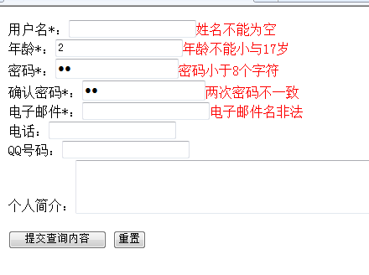
出现的问题及解决方法 | 提交时不能正确显示  修改提交条件
实验总结 | Js代码需要正确获得数据

